2019 yılı Ağustos ayında kurulan kooperatiflerin sayısında bir önceki aya göre %14,42 oranında azalış oldu.
- Bir önceki aya göre kurulan şirket sayısı %26,34 kurulan gerçek kişi ticari işletme sayısı %25,96 kurulan kooperatif sayısı %14,42 oranında azalmıştır.
- Bir önceki aya göre kapanan şirket sayısında %13,76 kapanan kooperatif sayısında %51,06 kapanan gerçek kişi ticari işletme sayısında %45,62 azalış olmuştur.
Kapanan kooperatif sayısında geçen yılın aynı ayına göre %47,73 oranında azalış oldu.
- 2019 yılı Ağustos ayında, 2018 yılı Ağustos ayına göre kurulan şirket sayısı %2,61 kurulan kooperatif sayısı %4,30 kurulan gerçek kişi ticari işletme sayısı %20,80 oranında azalmıştır.
2019 yılının ilk sekiz ayında kapanan kooperatif sayısı, 2018 yılının aynı dönemine göre %18,62 oranında azaldı.
- 2019 yılının ilk sekiz ayında 2018 yılının aynı dönemine göre kapanan şirket sayısı %5,59 oranında artmış olup kapanan gerçek kişi ticari işletme sayısı %2,83 kapanan kooperatif sayısında %18,62 oranında azalış gözlenmiştir.
2019 Ağustos Ayı Genel Görünümü
İLAN  TÜRÜ | ŞİRKET  TÜRÜ | AĞUSTOS 2019 | TEMMUZ 2019 | Bir Önceki Aya Göre Değişim (%) | AĞUSTOS 2018 | Bir Önceki Yılın Aynı Ayına Göre Değişim (%) | OCAK- AĞUSTOS  (8 Aylık)
 |  |  |  |  |  |  | 2018 | 2019 | Değişim (%)
Kurulan* | Şirket | 5.301 | 7.197 | -26,34 | 5.443 | -2,61 | 58.498 | 52.474 | -10,30
Kurulan* | Kooperatif | 89 | 104 | -14,42 | 93 | -4,30 | 746 | 735 | -1,47
Kurulan* | Ger.Kişi Tic.İşl. | 1.432 | 1.934 | -25,96 | 1.808 | -20,80 | 24.906 | 14.854 | -40,36
Tasfiye | Şirket | 755 | 1.231 | -38,67 | 704 | 7,24 | 7.912 | 8.937 | 12,96
Tasfiye | Kooperatif | 76 | 211 | -63,98 | 62 | 22,58 | 624 | 670 | 7,37
Kapanan** | Şirket | 965 | 1.119 | -13,76 | 866 | 11,43 | 7.195 | 7.597 | 5,59
Kapanan** | Kooperatif | 46 | 94 | -51,06 | 88 | -47,73 | 682 | 555 | -18,62
Kapanan** | Ger.Kişi Tic.İşl. | 987 | 1.815 | -45,62 | 2.010 | -50,90 | 13.451 | 13.071 | -2,83
* Kurulan gerçek kişi ticari işletmesi sayısı adi ortaklıkları da içermektedir.
* * Kapanan gerçek kişi ticari işletmesi sayısı, yapılan tebligatlarla ticari faaliyeti bulunmadığı tespit edilen gerçek kişi ticari işletmesinin kayıtlarının ilgili Ticaret Sicil Müdürlükleri tarafından Ticaret Sicil Yönetmeliğinin 51. maddesine istinaden re’sen silinen işletmelerini kapsamamaktadır. 2019 yılı Ağustos ayında 551, Ocak-Ağustos döneminde 12.442 gerçek kişi ticari işletmesi re’sen kapatılmıştır.

2019 yılı Ağustos ayında Gümüşhane, Sinop ve Ardahan’da şirket veya kooperatif kuruluşu gerçekleşmemiştir.
- 2019 yılı Ağustos ayında kurulan toplam 5.390 şirket ve kooperatifin %85,03’ü limited şirket, %13,28’i anonim şirket, %1,65’i ise kooperatiftir. Şirket ve kooperatiflerin %43,28’i İstanbul,
%10,85’i Ankara, %5,86’sı İzmir’de kurulmuştur.
- Bu ay Gümüşhane, Sinop ve Ardahan’da şirket veya kooperatif kuruluşu gerçekleşmemiştir.

2019 Ağustos ayında kurulan şirketlerin sermayelerinin toplamı, bir önceki aya göre %54,43 oranında azaldı.

- 2019 yılında toplam 53.209 şirket ve kooperatif kurulmuştur. Bu dönemde kurulan toplam 45.456 limited şirket, toplam sermayenin %72,84’ünü, 7.005 anonim şirket ise %27,14’ünü oluşturmaktadır. Ağustos ayında kurulan şirketlerin sermayelerinin toplamı, Temmuz ayına göre %54,43 oranında azalmıştır.
2019 Ağustos Ayı Şirket Türlerine Göre Şirket Kuruluşları
 |  | Şirket Türleri |  |  |  |  | Genel Toplam
 |  | Anonim | Kollektif | Komandit | Limited | Kooperatif | Genel Toplam
HAZİRAN 2019 | Sayı | 630 |  |  | 3.954 | 57 | 4.641
HAZİRAN 2019 | Sermaye (TL) | 507.391.274 |  |  | 1.130.237.175 |  | 1.637.628.449
TEMMUZ 2019 | Sayı | 918 |  |  | 6.279 | 104 | 7.301
TEMMUZ 2019 | Sermaye (TL) | 943.430.314 |  |  | 2.860.267.300 |  | 3.803.697.614
AĞUSTOS 2019 | Sayı | 716 | 2 |  | 4.583 | 89 | 5.390
AĞUSTOS 2019 | Sermaye (TL) | 404.853.928 | 2.625.000 |  | 1.325.930.750 |  | 1.733.409.678
2019 TOPLAM | Sayı | 7.005 | 13 |  | 45.456 | 735 | 53.209
2019 TOPLAM | Sermaye (TL) | 5.106.677.543 | 4.265.000 |  | 13.708.180.275 |  | 18.819.122.818

2019 Ağustos ayında şirket ve kooperatiflerin 1.837’si ticaret, 807’si imalat ve 477’si inşaat sektöründe kurulmuştur. 585 gerçek kişi ticari işletmesi ise ticaret sektöründe kuruldu.
- 2019 Ağustos ayında şirket ve kooperatiflerin 1.837’si ticaret, 807’si imalat ve 477’si inşaat sektöründe kurulmuştur. 2019 Ağustos ayında kurulan gerçek kişi ticari işletmelerinin; 585’si toptan ve perakende ticaret motorlu taşıtların ve motosikletlerin onarımı, 224’ü imalat, 215’i inşaat sektöründedir.

- Bu ay kapanan şirket ve kooperatiflerin; 315’i toptan ve perakende ticaret, motorlu taşıtların ve motosikletlerin onarımı, 166’sı inşaat, 96’sı imalat sektöründedir.

- Bu ay kapanan gerçek kişi ticari işletmelerinin 401’i toptan ve perakende ticaret, motorlu taşıtların ve motosikletlerin onarımı, 190’ı inşaat, 79’u imalat sektöründedir.
2019 Ağustos ayında kurulan 89 Kooperatifin 37’si Konut Yapı Kooperatifidir.
- 2019 Ağustos ayında kurulan 89 Kooperatifin 37’si Konut Yapı Kooperatifi, 17’si Tarımsal Kalkınma Kooperatifi ve 13’ü ise İşletme Kooperatifi olarak kurulmuştur.
- 2019 yılında kurulan 735 kooperatifin 295’i Konut Yapı Kooperatifi, 119’u Tarımsal Kalkınma Kooperatifi, 94’ü İşletme Kooperatifi olarak kurulmuştur.

2019 yılı Ağustos ayında 971 adet yabancı ortak sermayeli şirket kuruldu.

- 2019 yılı Ağustos ayında kurulan 971 yabancı ortak sermayeli şirketin 541’i Türkiye, 81’i Suriye, 75’si İran ortaklı olarak kurulmuştur.

- Kurulan 971 yabancı ortak sermayeli şirketin 90’ı anonim, 881’i limited şirkettir. 2019 yılında kurulan şirketlerin 1.011’i Belirli bir mala tahsis edilmemiş mağazalardaki toptan ticaret, 553’ü Gayrimenkul acenteleri, 441’i Lokantalar ve seyyar yemek hizmeti faaliyetleri sektöründe kurulmuştur.

- Kurulan yabancı ortak sermayeli şirketlerin toplam sermayelerinin % 82,33’ünü yabancı sermayeli ortak payını oluşturmaktadır.

 |  | Anonim | Limited | Genel Toplam
HAZİRAN 2019 | Sayı | 51 | 645 | 696
HAZİRAN 2019 | Ortak Olunan Şirketlerin Toplam Sermayesi (TL) | 74.794.673 | 195.782.000 | 270.576.673
HAZİRAN 2019 | Ortak Olunan Şirketlerdeki Yabancı Ortak Sermaye Toplamı (TL) | 41.735.973 | 165.319.925 | 207.055.898
HAZİRAN 2019 | Yabancı Ortak Sermaye Oranı (%) | 55,80 | 84,44 | 76,52
TEMMUZ 2019 | Sayı | 80 | 1.124 | 1.204
TEMMUZ 2019 | Ortak Olunan Şirketlerin Toplam Sermayesi (TL) | 58.140.000 | 375.521.250 | 433.661.250
TEMMUZ 2019 | Ortak Olunan Şirketlerdeki Yabancı Ortak Sermaye Toplamı (TL) | 31.693.500 | 311.376.200 | 343.069.700
TEMMUZ 2019 | Yabancı Ortak Sermaye Oranı (%) | 54,51 | 82,92 | 79,11
AĞUSTOS 2019 | Sayı | 90 | 881 | 971
AĞUSTOS 2019 | Ortak Olunan Şirketlerin Toplam Sermayesi (TL) | 55.159.500 | 272.072.000 | 327.231.500
AĞUSTOS 2019 | Ortak Olunan Şirketlerdeki Yabancı Ortak Sermaye Toplamı (TL) | 43.560.000 | 222.609.275 | 266.169.275
AĞUSTOS 2019 | Yabancı Ortak Sermaye Oranı (%) | 78,97 | 81,82 | 81,34
TOPLAM | Sayı | 729 | 7.627 | 8.356
TOPLAM | Ortak Olunan Şirketlerin Toplam Sermayesi (TL) | 441.848.256 | 2.364.034.000 | 2.805.882.256
TOPLAM | Ortak Olunan Şirketlerdeki Yabancı Ortak Sermaye Toplamı (TL) | 295.152.233 | 2.014.942.040 | 2.310.094.273
TOPLAM | Yabancı Ortak Sermaye Oranı (%) | 66,80 | 85,19 | 82,33
Not: Yıllık olarak kurulan yabancı ortak sermayeli şirketlerin, sermaye uyruklarının illere ve faaliyet alanlarına göre dağılımlarının görüleceği tablolar hazırlanmıştır. İlgili tablolara http://www.tobb.org.tr/resmi-istatistik bağlantısından ulaşabilirsiniz.
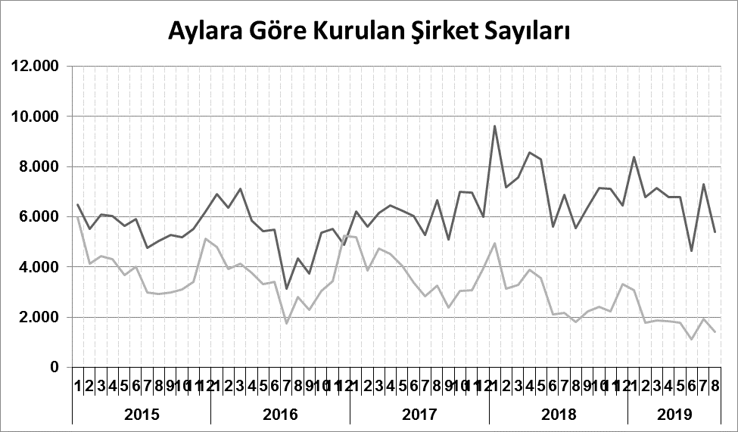
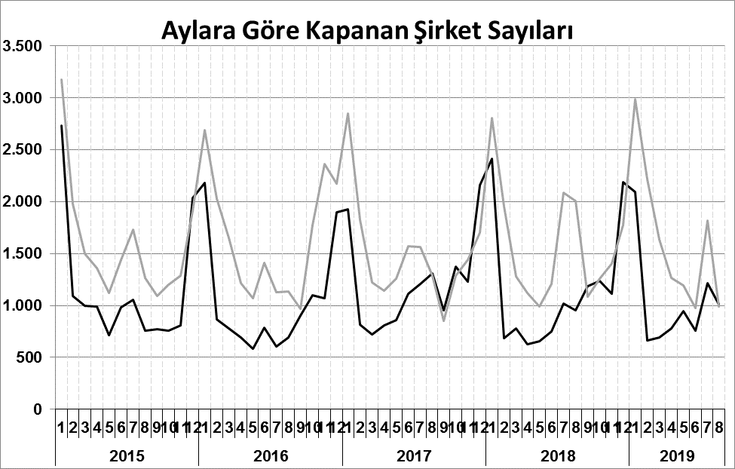
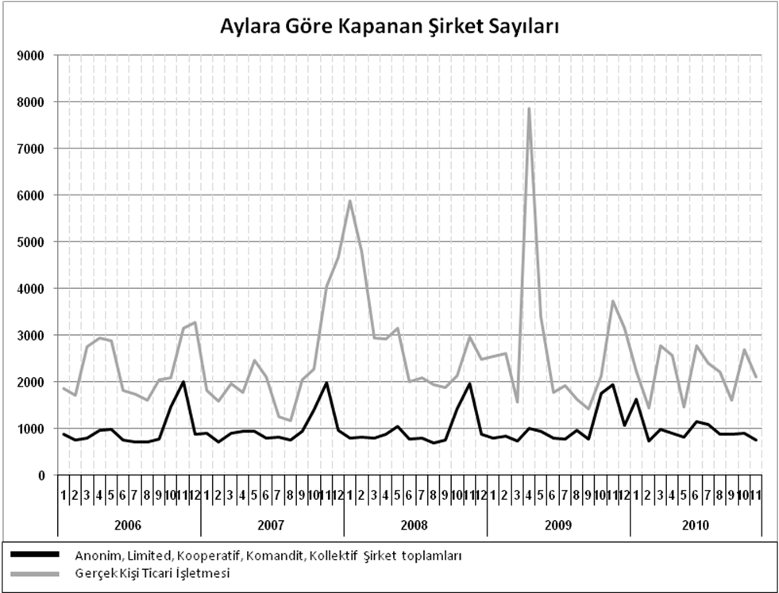
Anonim, Limited, Kooperatif, Komandit, Kollektif Şirket toplamları
Gerçek Kişi Ticari İşletmesi
Bir sonraki haber bülteninin yayımlanma tarihi 18 Ekim 2019’dur.
Ayrıntılı tablo ve grafiklere www.tobb.org.tr/resmi-istatistik adresinden erişebilirsiniz.

